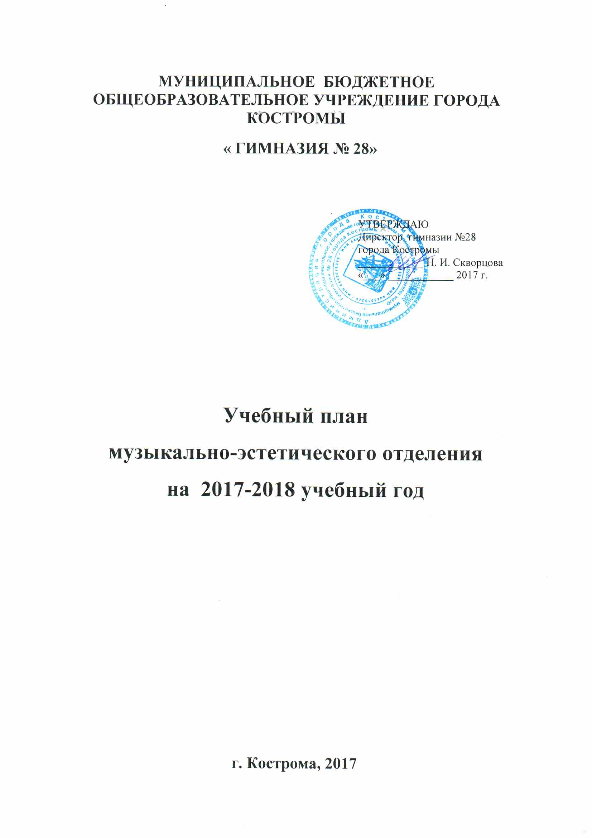

учебные дисциплины | количество часов в неделю
 | 1 | 2 | 3 | 4 | 5 | 6 | 7 | 8 | 9 | 10 | 11
Мировая художественная культура |  |  |  |  |  |  |  |  |  | 1 | 1
Сольфеджио | 1 | 2 | 2 | 2 | 2 | 2 | 2
Хореография | 1 | 1 | 1 | 1
Хор, оркестр (группа) | 1 | 1 | 1 | 1 | 1 | 1 | 1
Коллективное музицирование (хор, оркестр, ансамбль) | 1 | 1 | 1 | 1 | 2 | 2 | 2 | 2 | 2 | 2
Итого: | 4 | 5 | 5 | 5 | 5 | 5 | 5 | 2 | 2 | 3 | 1
Индивидуальное обучение игре на музыкальных инструментах |  | 1 | 1 | 1 | 1 | 1 | 1 | 1 | 1
Всего: | 4 | 6 | 6 | 6 | 6 | 6 | 6 | 3 | 3 | 3 | 1

пояснительная записка
к учебному плану музыкально-эстетического отделения
муниципального бюджетного общеобразовательного учреждения
города Костромы «Гимназия №28»
на 2017-2018 учебный год

Данный учебный план разработан в соответствии с целями и задачами деятельности гимназии, отражёнными в основных документах:
- Устав муниципального бюджетного общеобразовательного учреждения города Костромы «Гимназия №28»
- Программа развития гимназии на 2015 – 2020 г.
- Положение о структурном подразделении «Музыкально-эстетическое отделение» Гимназии №28 города Костромы
Структура и содержание учебного плана ориентированы на выявление и реализацию способностей ребёнка на всех этапах обучения, на создание наиболее благоприятных условий организации учебного процесса с учётом современных требований к художественному образованию:
- индивидуальный подход;
- освоение ценностей мировой художественной культуры;
- сохранение и совершенствование традиций отечественного художественного образования;
- освоение и создание новых методик, программ, пособий.
Дисциплины музыкально-эстетического цикла: музыка с 1-8 класс и МХК в 9 классе включены в учебный план общеобразовательного отделения. Программа по хореографии с 1-4 класс (1 час в неделю), программа по хору «С песней мир интересней» с 1-4 класс (2 часа в неделю), программа кандидатского хора 5-6 классы (3 часа в неделю), оркестра народных инструментов 5-6 классы (3 часа в неделю) а также коллективное музицирование в 7 классе реализуются в рамках внеурочной деятельности.
Учебный план музыкально-эстетического отделения адаптирован к социальным и материально-техническим условиям муниципального бюджетного общеобразовательного учреждения города Костромы «Гимназия №28».
Обучение на музыкально-эстетическом отделении предоставляется для всех учащихся с 1 по 11 класс. По окончании гимназии, при условии освоения дисциплин в нужном объеме, учащимся выдаются свидетельства установленного образца.
Преподавание предметов музыкально-эстетического цикла ведётся в рамках урочной системы (40 мин.) при использовании классной, групповой, индивидуальной форм работы и занятий разновозрастных творческих объединений.
Обучение хору (предмет хор групповой), сольфеджио и занятия хореографии осуществляются при делении класса на группы.
Распределение учащихся 5-10х классов по творческим коллективам (хор, оркестр народных инструментов, ансамбль «Ложкари») происходит согласно желанию, способностям, инструментальной специализации.
На музыкально-эстетическом отделении предоставляется возможность обучаться игре на музыкальных инструментах всем учащимся со 2 по 9 класс. Выбор инструмента осуществляется по желанию учащихся и родителей с учетом рекомендаций учителей.
Учащиеся 1-х, 10-х, 11-х классов могут заниматься инструментом по желанию, на основе договора на оказание платных дополнительных образовательных услуг.
Помимо педагогических часов, указанных в учебном плане, предусматриваются концертмейстерские часы:
- для проведения занятий по хору и хореографии (в соответствии с количеством педагогических часов);
- для индивидуальных занятий в классах народных инструментов (домра, балалайка), флейты и скрипки (на 1 педагогический час – 0,5 часа концертмейстерских);
- для занятий творческих коллективов (в соответствии с количеством педагогических часов).
Согласно учебному плану в 2017-2018 учебном году необходимо 7,5 концертмейстерских ставок, что составляет 180 часов: 1 кл. – по 4 часа, 2-4 кл. – по 9 часов, 5-9 кл. – по 9 часов.

